**Polar sammensmelter Fitness og Fashion i Deres nyeste Aktivitetsarmbånd, Polar Loop Crystal**

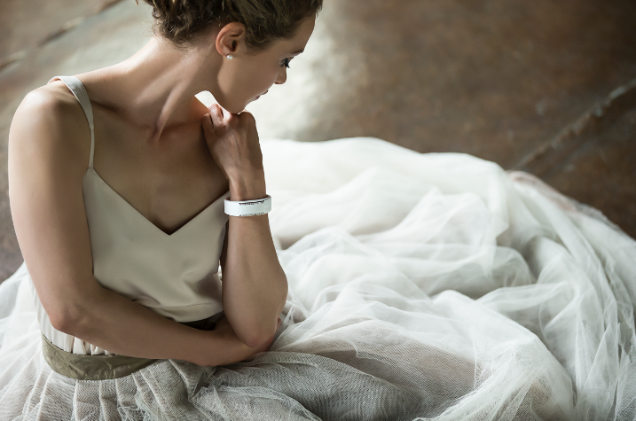

*Polar med partner Swarovski blander skønhed og Fitness teknologi I den nye Polar Loop Crystal aktivitetsmåler*

**Kempele, Finland – November 4, 2015 –** [Polar](http://www.polar.com/), pioneren indenfor bærbar sports og fitness teknologi og ledende indenfor pulsmåling I mere end 35 år, debuterer med det ultimative mode armbånd til motionsbevidste kvinder: Polar Loop Crystal. Den nyeste “statement piece” fra Polar er forskønnet med 30 Swarovski® krystaller i et hvidt mønstret armbånd der kan justeres til perfekt tilpasning. I tillæg til det iøjnefaldende design , måles der aktivitet og søvnmønster, inaktivitets alarm, træningsvejledning og mobil notifikationer, hvilket gør dette smykke så kraftfuldt og intelligent som personen der bærer det.

”Polar har en lang historie med udvikling af fitness produkter som opfordrer til og tilbyder vejledning i sund livsstil. At være aktiv og fokusere på wellness er en adfærd som vi altid har set som noget godt” siger Marco Suvilaakso, Global Product Director ved Polar. ” Meget ofte kigger forbrugerne på teknologi som en måde til at gøre deres stadig travle liv, lettere. Vi har designet Polar Loop Crystal specifikt til kvinder, som ikke alene er pasioneret omkring mode, men også kigger efter tilbehør, som kan hjælpe dem med rutinerne, give motivation gennem dagen og støtte deres fitness mål og generelle helbred.”

Designet til at være lige så intelligent som attraktiv, vil Loop Crystal måle dine daglige aktiviteter som skridt, forbrændte kalorier og søvn. Det vibrerer blidt for at minde brugeren om at bevæge sig, hvis de har været for inaktive for lang tid. Det perfekte tilbehør til at holde travle kvinder online, vil også vibrere og vise på displayet når der er indkomne telefonopkald, sms og kalender aftaler. Til de brugere, der ønsker yderligere aktivitet, kan Loop Crystal parres med Polar H7 Bluetooth® Smart pulssender til direkte, præcise pulsmålings træninger.

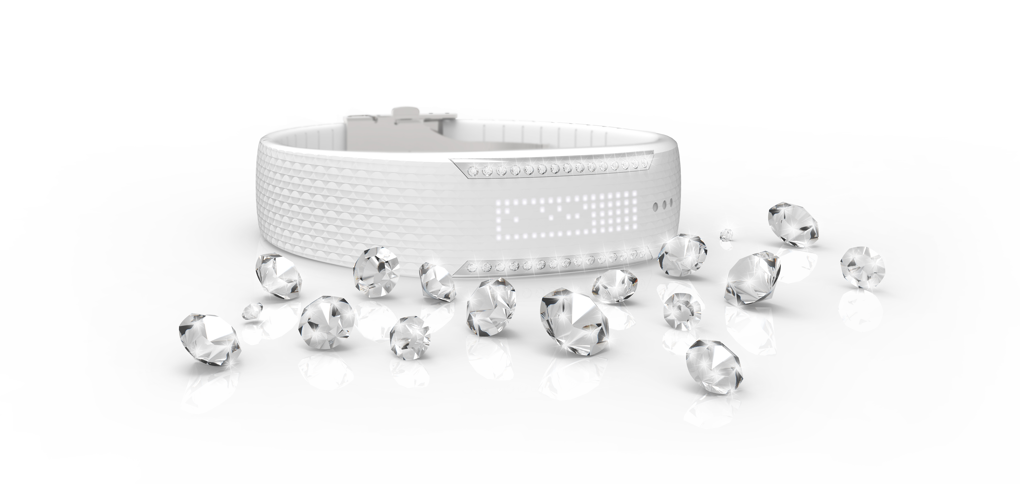

Loop Crystal er forskønnet med 30 Swarovski krystaller lagt ind i de 2 dekorative polerede rustfri stål lister.

Den hvide, bløde mønstrede silikonerem er til at justere, og sikres (lukkes) med et rustfri stål spænde. En ”soft-touch” trykknap aktiverer Loop Crystals display, bestående af 85 individuelt placerede LED lys, som tillader brugeren at skifte mellem forskellige visninger.

Til at guide brugeren mod en mere aktiv livsstil, vil Loop Crystal give personlig vejledning samt Polars unikke træner funktioner. Ved at benytte Polar Flow app og webservice, kan brugeren oplyse om alder, køn og vægt samt valg af aktivitets niveau. Polar Flow tilbyder så et individuelt aktivitets mål baseret på brugerens data og giver også feedback i forhold til fordelene ved aktivitet, samt vejledning i at forblive motiveret og leve et sundt liv.

Polar Loop Crystal vil være tilgængelig fra November 2015 for 1299,- kr. på [www.polar.com](http://www.polar.com) og udvalgte globale forhandlere.

Grundlagt i 1895 i Østrig , leverer Swarovski en diversificeret portefølje af uovertruffen kvalitet , håndværk og kreativitet , der går ud over fremstillingen af ​​krystal. Det er anerkendt for sin innovative ekspertise og dets samarbejde med førsteklasses designere og brands i mode , smykke , accessories , indretnings, og belysnings industrier over hele kloden. Fås i et utal af farver , effekter , former og størrelser. Krystaller fra Swarovski tilbyder designere en fabelagtig palet af inspiration , og er produceret i overensstemmelse med den innovative , blyfri * Advanced Crystal standard . Født ud af en passion for detaljer og høj præcision skæring, vil disse værdifulde ingredienser give raffineret glamour til alt, hvad de pynter . De kan genkendes af de » Krystaller fra Swarovski® ' Seal , der tjener som et ægthedscertifikat efter produkter med ægte Swarovski krystaller. For yderligere information besøg venligst: SWAROVSKI.COM/PROFESSIONAL